Hrvatski jezik – dopunska
Odaberi jednu od dvije ponuđene aktivnosti.
Saznaj više o zebrama…
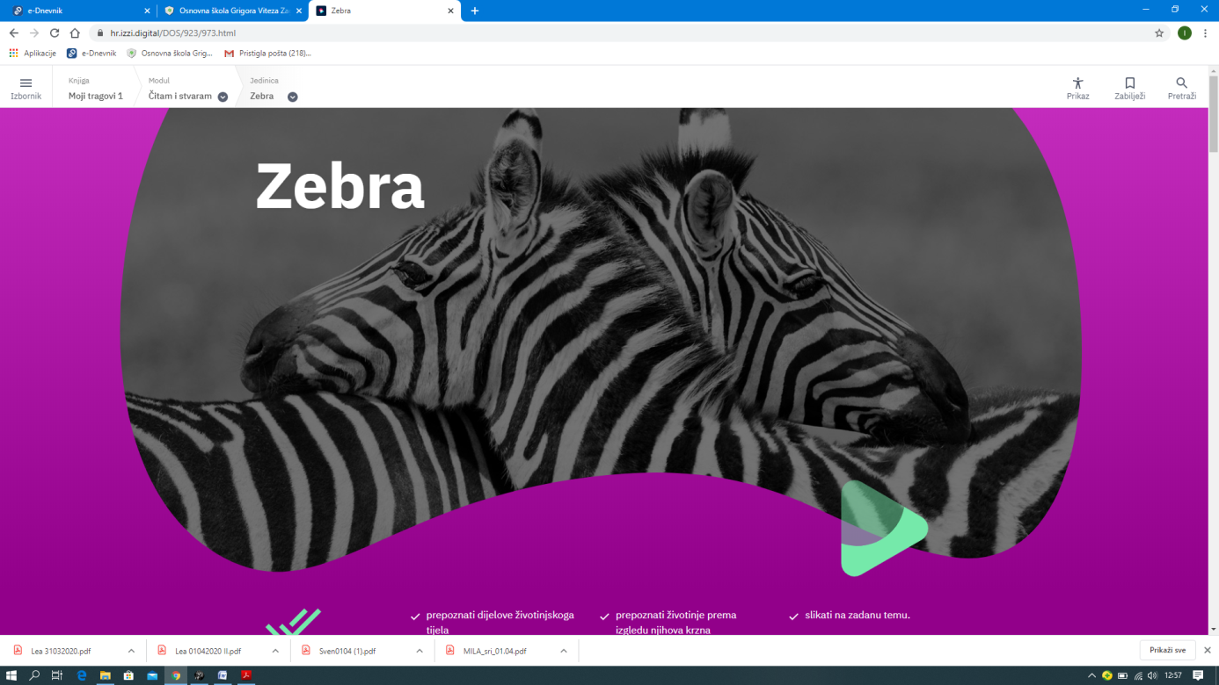
https://hr.izzi.digital/DOS/923/973.html

…ili pročitaj pjesmu i riješi kratki listić sa slijedeće strane.
Puno uspjeha!

